260507-叶蓁蓁-YouTube养号完整指南：2026如何打造高权重油管账号？
你精心制作了一条视频——脚本经过反复打磨，画面清晰，标题吸引眼球，缩略图也设计得令人忍不住点击。上传之后，你满怀期待地刷新页面……观看次数：0。
这不是你的内容有问题，而是你可能跳过了一个关键环节：正确的YouTube账号养号。
本文将为你系统拆解2026年YouTube养号的完整方法论，从底层逻辑到30天实操模型，帮助你从零建立一个受算法青睐的高权重频道。
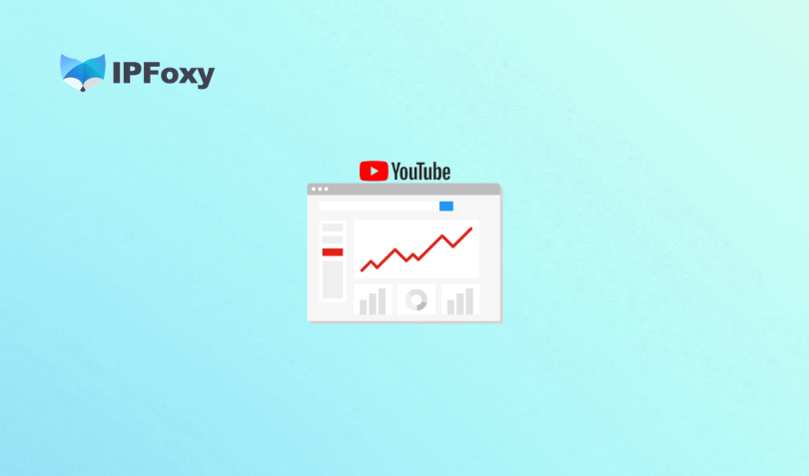
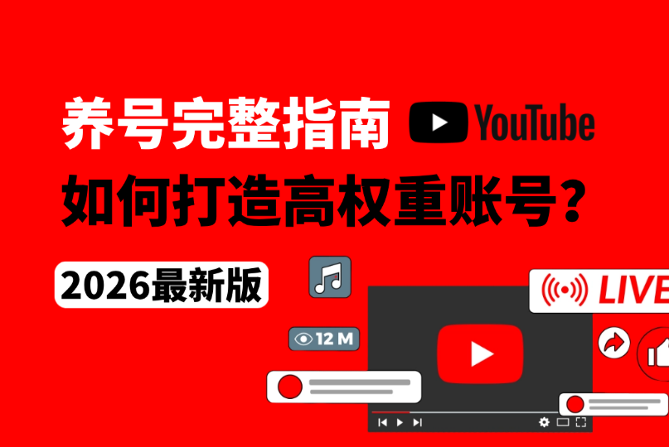

一、为什么YouTube养号如此重要？
2026年的YouTube算法相比过去更加成熟，不止看内容本身，更在观察账号行为。真实、活跃、行为一致性高的兴趣稳定性用户在平台推送中权重更高。
因此，养号期的行为路径直接影响平台算法眼中账号的“身份”，养号主要是为了以下四个方面：

1.快速进入算法推荐池
新账号发布的内容几乎不会被主动推荐。而一个经过系统养号的频道，首条视频被推荐的概率是未养号账号的数倍。

2.提升频道可信度（Authority Score）
YouTube内部对每个账号存在隐性的信任分。合理的养号行为可以稳步提升这个分值，影响视频初始分发量级。

3.优化变现门槛的达成速度
要加入YouTube合作伙伴计划（YPP），需要满足订阅数和观看时长双重标准。高权重频道获取这两类数据的效率明显更高。

4.构建长期竞争壁垒
在同一细分领域，经过专业养号的频道拥有更稳定的自然流量护城河，不易被新竞争者短期追赶。

二、影响YouTube养号的4大核心因素

1. 内容行为
这是算法判断账号质量最直接的依据，包括：
- 观看完成率：看完你点进去的视频，不要频繁跳过或快进。
- 搜索行为：搜索的关键词应该符合你的频道定位。
- 内容偏好稳定性：算法通过你观看的内容类型，为你的账号建立"兴趣图谱"。

2. 互动质量
互动质量远比互动数量重要。可以参考以下互动行为：
- 有效评论：评论内容有实质意义，非单字、表情符号堆砌。
- 分享行为：将视频分享到其他平台，说明账号有真实社交关系。
- 订阅-取消比例：过高的取消率会被算法识别为低质量账号行为。
- 保存与播放列表：将视频添加至播放列表是强互动信号。

3. 设备与登录环境
这是养号中最容易被忽视、也最容易出错的环节：
- IP地址稳定性：频繁切换IP会触发风控机制，尤其是跨地区切换。
- 设备唯一性：多个账号共用同一设备可能导致关联封号。
- 登录时间规律：避免非正常时段的大量互动。
- 浏览器与App环境：建议使用官方App或主流浏览器，避免第三方工具。

4. SEO内容结构
养号的同时，你的内容本身也需要具备良好的SEO基础：
- 标题关键词布局：核心关键词尽量出现在标题前半段，可以利用工具查找视频内容相关的热门关键词。
- 描述框架：前两行包含核心关键词，完整描述不少于200字。
- 标签策略：从精准长尾词到宽泛类目词，形成梯度覆盖。
- 字幕文件：上传SRT字幕不仅提升可访问性，也为算法提供文本信号。
- 章节标记：通过时间戳划分章节，提升视频结构化程度。
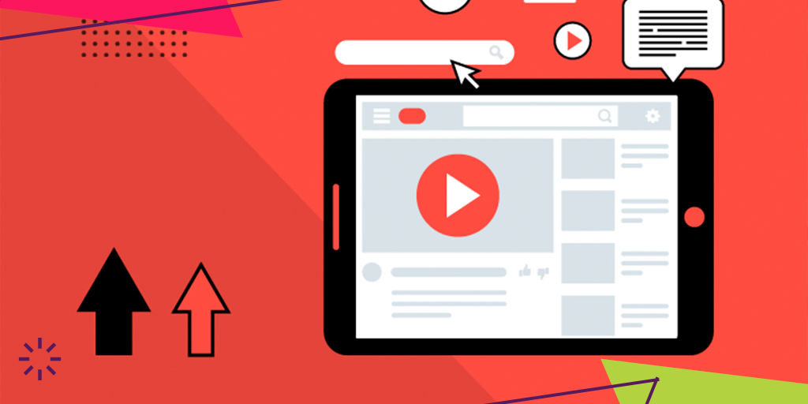

三、YouTube养号实操流程：30天模型

1.第一阶段：行为训练期（第1—7天）
在正式养号之前，需要为账号配置一个稳定真实的运营环境。而IP归属地是否稳定、是否来自真实宽带用户、登录环境是否前后一致等因素都在影响YouTube账号的初始权重评估，因此我们首先需要为账号环境配置独立纯净的住宅IP。
免费网络代理容易导致账号被封、限流，可以从专业的全球网络代理IP服务IPFoxy获取真实住宅IP，配置到账号设备上（无论是手机或者电脑），构建归属地固定、来自真实住宅宽带的IP环境，能让账号在平台面前更加自然真实。
搭建好网络环境之后，即可本阶段的主要阶段目标——建立账号的基础兴趣图谱，让算法识别你的内容偏好。可以从以下方面进行养号。

（1）每日操作建议（30—45分钟）：
- 搜索3—5个与你频道主题强相关的关键词
- 每次搜索后完整观看至少1—2条视频（完播率>70%）
- 对1—2条视频留下超过15字、有实质内容的评论
- 订阅3—5个同领域的标杆频道
- 自然浏览使用YouTube主页的推荐流

（2）阶段注意点：
- 不要在同一天内密集进行大量互动
- 不要使用同一设备登录多个待养号账号
- 避免频繁切换IP地址，保持稳定的网络环境

2.第二阶段：标签建立期（第8—15天）

本阶段的主要目标为深化内容垂直度，让算法为你的账号贴上清晰的内容标签。

（1）每日操作建议（40—60分钟）：
- 继续每日观看与频道垂直领域相关的视频
- 创建1—2个与频道主题一致的播放列表，并逐步加入你观看的优质视频
- 在同领域头部频道评论区发表有价值的观点，吸引真实用户互动
- 分享1—2条视频到你的其他社交媒体账号

（2）本阶段关键指标：
- 账号主页的"推荐视频"应基本集中在你的目标垂类
- 你的"已订阅"列表需形成清晰的内容主题群

（3）阶段注意点：
- 标签建立期不要发布视频，过早发布会打乱行为数据积累节奏
- 不要购买任何刷量服务——即使是"真人互动"服务，其行为模式也难以通过算法审查

3.第三阶段：内容验证期（第16—30天）
第三阶段的目标为通过发布第一批内容，验证账号权重对内容分发的实际影响。

（1）发布节奏建议：
- 第16—18天：发布第一条视频，优先选择搜索量适中的长尾关键词
- 第21—23天：发布第二条视频，题材与第一条保持一致的垂直度
- 第25—28天：根据前两条视频的数据反馈，调整第三条视频的选题方向

（2）本阶段核心操作：
- 视频发布后，在前48小时内通过自然渠道为视频引入初始流量
- 持续保持账号的日常观看和互动行为，不要停止养号动作
- 关注YouTube Studio中的"触达"数据：展示次数点击率保持在3%以上

（3）阶段注意点：
- 不要一次性发布多条视频，间隔发布有助于算法分别为每条视频建立测试样本
- 初始阶段不要过分追求制作质量，优先验证选题和SEO策略的有效性
- 评论区要在发布后24小时内积极回复，保持互动活跃度
完成30天养号模型后，通常而言账号已经进入了稳定的状态，此时可以参考以下指标，判断账号是否已进入良性状态：
指标 | 未养号账号参考值 | 健康养号账号参考值
视频首日展示次数 | 0—50次 | 200—1000次
展示次数点击率（CTR） | <1% | 3%—8%
平均观看时长完成率 | <20% | >40%
订阅转化率（观看→订阅） | <0.1% | >0.5%
主页自然流量占比 | 几乎为零 | >15%

四、FAQ

Q1：YouTube养号需要多久？
一般而言，全新账号完成基础养号需要21—30天。如果账号此前有过异常行为，修复周期可能延长至45—60天。

Q2：养号期间刷得越多越好吗？
并不是，过度的互动行为是算法识别机器行为的典型特征。真实用户的行为有自然的波动和节奏，养号的本质是模拟并建立真实的使用习惯，而非追求数量。

Q3：可以多个频道共用同一台设备吗？
极不建议。YouTube的风控系统会追踪设备指纹（Device Fingerprint），同一设备登录多个账号容易触发关联机制。如果确实需要管理多个账号，建议使用不同的设备和独立的网络环境。

五、总结
YouTube养号不是投机取巧，而是对平台规则和算法逻辑的深度尊重。2026年的YouTube生态更加成熟，算法对内容和账号的甄别能力也更强。那些试图用快捷方式绕过信任建立过程的账号，越来越难以获得持续的有机增长。
真正有效的养号策略只有一个核心：让你的账号像一个真实、专注、有价值的用户一样存在于平台上。

